
instituto infnet
LUAN IAGO AGUIAR MARQUES
- Curso: Engenharia de Software
- Bloco: Fundamentos do Processamento de Dados [26E1-26E2]
- Disciplina: Introdução a Visualização de Dados e SQL [26E1_1]
- Professor: Elberth Moraes
- Atividade: Teste de Performance (TP2)
- Feature: Relatório Interativo e Compartilhável
- Data: 01/03/2026

Consolidação do contador

insights sobre diferentes transferências bancárias

Visão geral:
O projeto Consolidação do Contador apresenta dados sobre transferências bancárias, como o número da transação, o tipo, a categoria, a descrição, valor, etc...
  - Para acessar o relatório clique aqui.

Objetivos:
Este projeto tem como objetivo:
- Mostrar informações referentes a diferentes tipos de transferências bancárias, tais como:
  - Número da transação;
  - Data;
  - Tipo;
  - Descrição;
  - Categoria;
  - Valor;
  - Saldo;
  - Frequência.
Desta forma, é possível controlar todos os pagamentos realizados e recebidos através da data e valor, conferindo sempre o saldo atual, possibilitando realizar um balanço do período que mais teve movimentações, como também, do que teve mais gastos.

Fontes de dados:
Para a criação da tabela, dos gráficos (scorecard e série temporal) e do controle de período no Looker Studio, foi necessário usar fontes de dados provenientes de um arquivo .csv e de uma tabela do Google Sheets.
- Arquivo .CSV
  - Arquivo de texto simples, onde cada linha neste documento representa uma linha da tabela e, cada informação separada por vírgula nele, representa a separação dos dados por colunas na mesma tabela.
  - Os dados provenientes deste arquivo, estão presentes na página um do relatório (para melhor visualização, acesse o relatório aqui ):
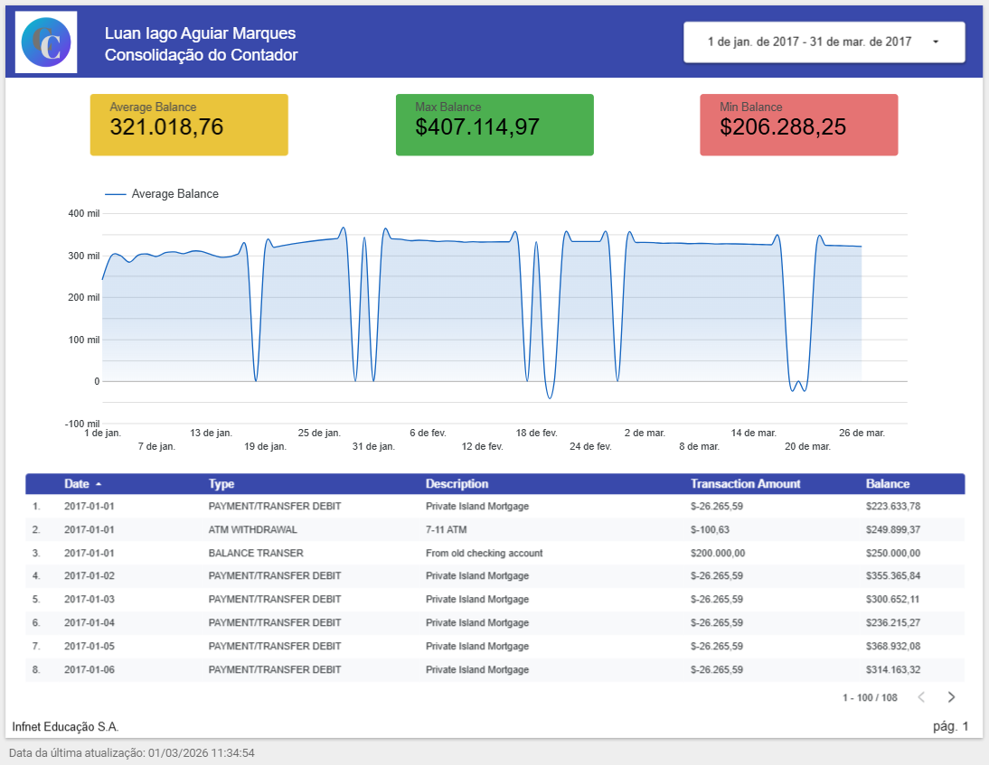

- Planilha do Google Sheets:
  - Nesta planilha, temos uma visualização dos dados muito melhor, se comparada a do arquivo .csv, visto que, todas as informações já são separadas corretamente por colunas, além de, permitir que qualquer alteração feita neste arquivo, altere automaticamente as informações do mesmo arquivo vinculado no Looker Studio, evitando qualquer atualização manual no mesmo.
  - As informações desta planilha estão presentes neste link.

Etapas do projeto:
Crie um relatório baseado em um arquivo excel. Siga os passos a seguir:
☒Baixe o arquivo de dados através deste link: Dados TP2 - Google Drive.
☒ Faça o upload dos dados para o Google Planilhas (Google Sheets) utilizando sua conta institucional.
☒ Gere e disponibilize o link de compartilhamento da sua Planilha Google (com acesso de visualização | acesso o link aqui).
☒ Crie um novo relatório em branco.
☒Crie uma Fonte de dados utilizando o conector nativo do Google Planilhas.
☒Conecte a planilha que você acabou de preparar e confirme se o Looker Studio reconheceu corretamente os tipos de campos (Texto, Número, Data).
☒Use como referência o seguinte relatório: Referência
☒ Nomeie o relatório como "Consolidação do contador".
☒ Substitua o nome "Chris Cooper" pelo seu nome completo.
☒Adicione o subtítulo "Consolidação do contador" (substituindo "Checking Account").
☒Insira a logomarca baixando o arquivo ChrisCooperLogo.png deste link: Logo PNG.
☒Adicione um gráfico de Visão Geral (Scorecard) com a métrica Average Balance (Balanço Médio).
☒Adicione um gráfico de Visão Geral (Scorecard) com a métrica Max Balance (Balanço Máximo).
☒Adicione um gráfico de Visão Geral (Scorecard) com a métrica Min Balance (Balanço Mínimo).
☒Adicione um Gráfico de série temporal para exibir o Average Balance ao longo do tempo.
☒Adicione uma Tabela detalhada com as colunas: Date, Description, Memo, Transaction Account e Balance (para melhor visualização e boas práticas, troquei as colunas Description e Memo por Type e Description respectivamente).
☒Adicione um Controle de período (configurado inicialmente para o intervalo de Jan 1, 2017 a Mar 31, 2017).
☒Crie um Rodapé contendo informações de contato e o campo de "Data da última atualização" (Data Last Updated).

Relatório:
- Tratamento dos dados:
  - Para a elaboração deste relatório no Looker Studio, foi necessário modificar algumas informações provenientes do arquivo de origem ‘TP2_arqB.csv’ diretamente no Google Planilhas, visto que, alguns dados não estavam tratados corretamente, tais como:
    - Troquei o cabeçalho de algumas colunas para fazer mais sentido ao conteúdo de ambas (Description se tornou Type, Memo se tornou Description e, Temp 1 virou Frequency);
    - A coluna Date que, apresenta erro de formatação ao ser exibida no Looker Studio. Para corrigir o erro, criei um campo calculado nomeado de New Date e, inseri uma fórmula de condição para validar os campos de data corretamente:
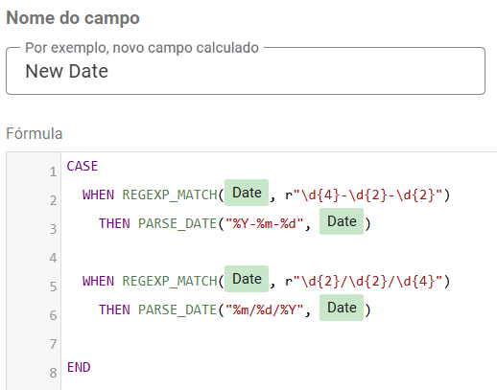

    - Na coluna Type, transformei todos os textos em letra maiúscula, para criar um padrão visual;
    - Nas colunas Transaction Amount e Balance, retirei o símbolo ‘$’, que me impedia de transformar essas colunas no Looker Studio para o tipo numérico. Isso impedia eu de captar os valores de média, máximo e mínimo. Após tratar estes dados, os converti para o tipo moeda novamente.

- Descrição:
  - No relatório ‘Consolidação do Contador’ nos é apresentado uma variedade de informações relacionadas a diversas transações bancárias. Dentre estas informações, temos:
    - Um controle de período configurado para o intervalo de Jan 1, 2017 a Mar 31, 2017;
    - Três gráficos do tipo Scorecard, nos quais nos é mostrado o valor máximo, mínimo e a média do saldo bancário, levando em consideração as transações do período presente no controle de período;
    - Um gráfico de série temporal, para mostrar a média do saldo com base no período especificado;
    - Uma tabela contendo informações mais detalhadas, como a data, tipo e descrição da transação, como também, o valor da operação e o saldo atual.

- Link do relatório no Looker Studio:
  - Acesse meu relatório clicando aqui.

